

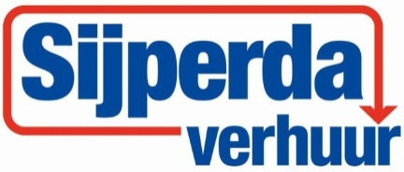

**Handleiding: Bouwdroger**

De volgende punten geven u uitleg geven over de veiligheid en werking van de bouwdroger.

1. Als de ontvochtiger werkt in een ruimte met een temperatuur van +16 graden Celsius of hoger zal er een continue waterstroom uit de ontvochtiger lopen. Bij lagere temperaturen dan +16 graden Celsius zal het water op de verdamper bevriezen. Bij deze condities zal de ontdooithermostaat in werking treden. Deze zorgt ervoor, dat de ventilatormotor wordt uitgeschakeld en de ontdooiing in werking treedt. Periodes tussen de ontdooiing kunnen verschillen als gevolg van de temperatuur en de luchtvochtigheid van de ruimte.

2. Als er onder de machine een plas water ligt is de afvoer verstopt. Verwijder het pijpje en prik het door met bijvoorbeeld een schroevendraaier of door te blazen in de pijp.

Gebruik van de bouwdroger:

1. Wanneer de bouwdroger uitgeschakeld wordt, wacht dan vijf minuten voordat u deze weer inschakelt, als u deze vijf minuten niet in acht neemt, kan dit elektrische onderdelen beschadigen, houdt u er svp rekening mee dat eventuele schades zullen worden doorbelast.

Let op! De verdamper en condensor niet met een hogedrukreiniger schoonmaken!

Gemiddelde werking ontdooithermostaat bij een luchtvochtigheid van 55% tot 75%

Luchttemperatuur in graden ijs opbouw minuten ontdooiperiode min.

3 045-060 10

9 090-150 9

14 150-210 7

16+ CONTINUE ONTVOCHTIGING